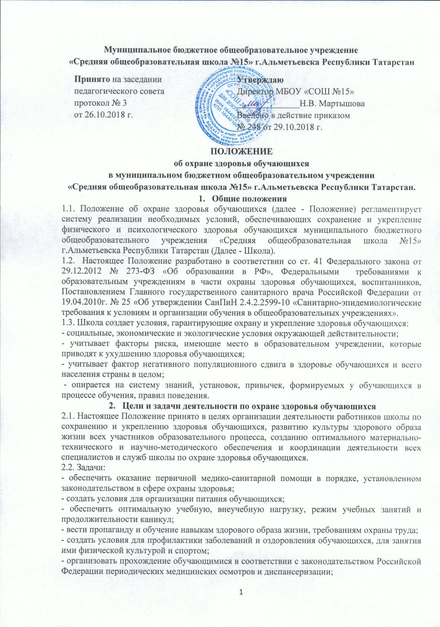
- организовать работу по профилактике и запрещению курения, употреблению алкогольных, слабоалкогольных напитков, пива, наркотических средств и психотропных веществ, их прекурсоров и аналогов и других одурманивающих веществ;
- обеспечить безопасность обучающихся во время пребывания в школе;
- обеспечить профилактику несчастных случаев с обучающимися во время пребывания в школе.

3. Основные направления деятельности по охране здоровья

3.1. Организационная работа, заключается в координации работы школы по вопросам охраны и укрепления здоровья обучающихся, а также включает информационную работу, пропаганду и просвещение обучающихся в области здорового образа жизни;

3.2. Профилактическая работа, обеспечивающая формирование здорового жизненного стиля, активной жизненной позиции и устойчивой мотивации на здоровье у обучающихся;

3.3. Деятельность, направленная на сохранение здоровья обучающихся во время образовательного процесса с использованием здоровьесберегающих технологий обучения и воспитания;

3.4. Работа с работниками школы, родителями (законными представителями), предполагающая проведение лектория, использование индивидуальных и групповых методов работы, стимулирующих повышение внимания работников школы, родителей (законных представителей) к вопросам питания, здорового образа жизни, рациональной двигательной активности, работоспособности организма обучающихся.

4. Организация деятельности по охране здоровья
4.1. Текущая деятельность школы определяется планом работы по охране здоровья обучающихся, планом действий в чрезвычайной ситуации и планом гражданской обороны. Планы работы составляются на начало учебного года и утверждаются директором школы.
4.2. Для решения задач по защите жизни и здоровья обучающихся в чрезвычайных ситуациях, обусловленных стихийными бедствиями, техногенными авариями и катастрофами, в ней создается объективная комиссия по чрезвычайным ситуациям. Ее возглавляет директор школы.
4.3. Основной задачей школы в области защиты обучающихся от чрезвычайных ситуаций является изучение с ними основных мероприятий гражданской обороны и правил безопасного поведения в чрезвычайной ситуации:
- эвакуация обучающихся из опасной зоны в случае возникновения там угрозы для жизни и здоровья.
- использование средств индивидуальной защиты органов дыхания и кожных покровов.
- организация медицинской защиты путем оказания первой медицинской помощи пострадавшим.
4.4. При организации образовательного процесса в школе используются формы, методы обучения и воспитания, педагогические (в том числе здоровьесберегающие) технологии, адекватные возрастным и индивидуальным возможностям и особенностям обучающихся, обеспечивающие создание благоприятных психологических условий образовательной среды.
4.5. Для обучающихся, которые по состоянию здоровья не могут посещать школу, организуется индивидуальное обучение на дому согласно Положению об индивидуальном обучении на дому.
4.6. В школе реализуются дополнительные образовательные программы, ориентированные на формирование ценности здоровья и здорового образа жизни, как в урочной, так и во внеурочной деятельности. В учебных целях в школе создана дружина юных пожарных.
4.7. Школа осуществляет комплексный подход в оказании психолого-педагогической, медико-социальной поддержки обучающихся.
4.8. В течение учебного года проводится методическая и просветительская работа по укреплению здоровья и профилактике заболеваний, пропаганде здорового образа жизни.
4.9. Школа осуществляет взаимодействие с органами исполнительной власти, правоохранительными органами, учреждениями дополнительного образования детей, культуры, физической культуры и спорта, здравоохранения и другими заинтересованными организациями по вопросам охраны и укрепления здоровья, безопасного образа жизни обучающихся.
4.10. Школа обеспечивает выполнение требований СанПиН при организации учебно-воспитательного процесса и отдыха обучающихся, обеспечивает противопожарную безопасность обучающихся, проводит мероприятия по предупреждению детского травматизма (на уроках, вне уроков), дорожно-транспортных происшествиях, по действиям в чрезвычайных ситуациях. Санитарно-просветительная работа и профилактические мероприятия проводятся силами педагогов и медицинского персонала школы-интерната.
4.11. Школа осуществляет организацию охраны здоровья, оказания первичной медико-санитарной помощи, прохождения периодических медицинских осмотров и диспансеризации обучающихся на основании лицензии на осуществление доврачебной медицинской помощи по сестринскому делу в педиатрии.
4.12. Для работы медицинских работников школа предоставляет помещения с соответствующими условиями в учебного корпуса.
4.13. Медицинские работники обеспечивают правильное хранение, учёт и списание лекарственных средств, ведут учетно-отчетную документацию, осуществляют профилактическую вакцинацию обучающихся.
4.14. Школа обеспечивает питание обучающихся согласно требованиям СанПиН и Положению о школьной столовой.
4.15. Школа осуществляет влажную уборку учебных, служебных помещений, рекреаций, поддерживает режим проветривания помещений, уборку санузлов с применением моющих и дезинфицирующих средств, организует проведение дезинфекции, дератизации и дезинсекции помещений.
4.16. Школа обеспечивает своевременный ремонт помещений и осуществляет все ремонтные работы в отсутствие обучающихся в здании школы.
4.17. Школа обеспечивает текущий контроль за состоянием здоровья обучающихся, расследование и учет несчастных случаев с обучающимися во время пребывания в школе.
4.18. Школа осуществляет контроль ведения установленной нормативными правовыми актами в области охраны здоровья граждан медицинской документации и отчетности.

5. Ответственность школы
5.1. Ответственность за создание необходимых условий по охране здоровья обучающихся школы несет администрация школы, в соответствии с законодательством РФ и Уставом школы.
5.2. Директор школы несет ответственность за обеспечение контроля деятельности по охране здоровья обучающихся.
5.2. На заместителя директора по административно-хозяйственной работе возлагается ответственность за:
- разработку плана действий в чрезвычайных ситуациях и плана гражданской обороны школы и проведения занятий в соответствии с требованиями;
- обеспечение готовности коллективных средств защиты и правильное их использование;
- обеспечение организации соблюдения требований пожарной безопасности и исправности средств пожаротушения;
- обеспечение контроля безопасности приборов и ТСО;
- организацию разработки и периодический осмотр инструкций по охране труда и технике безопасности;
- проведение совместно с профсоюзным комитетом контроля безопасности использования учебных приборов, мебели, химических реактивов;
- изъятие всего, что не предусмотрено типовыми перечнями, приостановку образовательного процесса в помещениях, если создаются условия опасные для здоровья;
- контроль своевременного проведения инструктажа обучающихся по ТБ и регистрацию инструктажа в журнале;
- ведение журнала регистрации несчастных случаев;
- обеспечивает организацию соблюдения требований пожарной безопасности и исправность средств пожаротушения;
-обеспечивает контроль за санитарно-гигиеническим состоянием всех помещений учреждения;
-обеспечивает учебные кабинеты, мастерские и другие помещения оборудованием и инвентарем, отвечающим требованием правил и норм ТБ.
5.3. На заместителей директора по учебно-воспитательной и воспитательной работе возлагается ответственность за:
- разработку плана работы по охране здоровья обучающихся;
- организацию работы по соблюдению в образовательном процессе норм и правил охраны труда и обеспечению безопасности образовательного процесса;
- обеспечение соблюдения обучающимися правил безопасности при проведении образовательного процесса;
- организацию воспитательной работы в соответствии с нормами и правилами охраны труда и обеспечению безопасности образовательного процесса;
- организацию с обучающими мероприятий по предупреждению травматизма, ДТП.
5.4 Классные руководители, воспитатели несут ответственность за организацию изучения обучающимися правил по охране труда, дорожного движения, поведения в быту, на воде и т.д.
5.5. Все работники школы-интерната несут ответственность за:
- организацию безопасности и контроль состояния рабочих мест, оборудования, наглядных пособий, спортивного инвентаря;
- проведение мероприятий, занятий в неприспособленных помещениях;
- проведение необходимого инструктажа обучающихся с записью в специальный журнал.

6. Заключительные положения.
6.1. Если в результате изменения законодательства Российской Федерации отдельные пункты настоящего Положения вступают в противоречие с ними, эти пункты утрачивают силу до момента внесения соответствующих изменений и/или дополнений в Положение.
6.2. Изменения и/или дополнения в Положение принимаются с учетом мнения Попечительского совета, Педагогического совета и вступают в силу со дня утверждения директором школы.
6.3. Положение вступает в силу со дня утверждения директором школы-интерната. Иные локальные нормативные акты школы-интерната, принятые и/или утвержденные до вступления в силу настоящего Положения, применяются в части, не противоречащей действующему законодательству и Положению.
6.4. Настоящее Положение прекращает свое действие при реорганизации или ликвидации школы.

